NÁZEV ŠKOLY | Základní škola J. E. Purkyně a Základní umělecká škola Libochovice
AUTOR | Mgr. Jarošová Hana
NÁZEV | VY 32 INOVACE 17 M6 – 2. MATEMATICKÝ HAD
TÉMA | SČÍTÁNÍ A ODČÍTÁNÍ DESETINNÝCH ČÍSEL
ČÍSLO PROJEKTU | CZ.1.07/1.4.00/21.2803

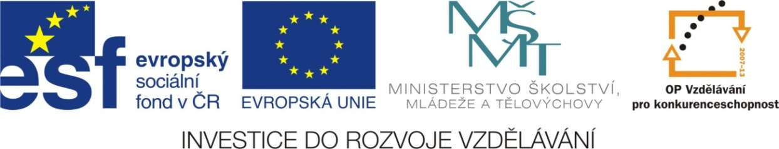

ANOTACE
- Žáci procvičují pomocí matematického hada sčítání a odčítání desetinných čísel.
- Příklady lze řešit společně na interaktivní tabuli nebo lze materiál vytisknou jako pracovní list.
- Součástí materiálu je také řešení.

Autorem celého výukového materiálu je Mgr. Hana Jarošová


Doplň matematického hada:

-1,5
+2,5
+1,2
+0,5
0,3

-1,5
-0,7
+3,2
-0,2
+0,4

+0,8
+0,3
+1,7
+0,5
-2,5

Doplň matematického hada:

0,8
-1,5
+2,5
+1,2
+0,5
0,3
2,0 4,5 3,0
-1,5
-0,7
+3,2
-0,2
+0,4

4,2 5,7 6,4 3,2 3,4
+0,8
+0,3
+1,7
+0,5
-2,5

5 2,5 3 4,7 5

